INFORME DE EXAMEN MEDICO
Funcionario requirente: _______________________________________________________________________
Razón de requerimiento: EXAMEN FISICO.

CIRCUNSTANCIAS DEL EXAMINADO
Nombre y apellido __________________________________________________________ edad ____________.-
Domicilio ______________________________________________________ DNI ________________________-

EXAMEN REALIZADO
EXAMEN FÍSICO: SI / NO
En caso de ser posible porque razón ________________________________________________________________
_____________________________________________________________________________________________

Fecha y hora del examen _______/________/_________.Horas _______:_______.-
1. Numero. Ubicación y descripción de las lesiones constatadas__________________________________________ _________________________________________________________________________________________________________________________________________________________________________________________________________________________________________________________________________________________________________________________________________________________________________________________________________________________________________________________________________________
Data aproximada de su producción _________________________________________________________________
posible mecanismo de producción _________________________________________________________________
2. Si la lesión puede ser tomada como determinante de debilitamiento o perdida permanente de salud, un órgano, o del uso del órgano o miembro, de la palabra o la posibilidad de engendrar o concebir SI NO
3. Si por las lesiones sufridas ha estado en peligro real la vida del paciente SI NO
4. Si producirán defecto permanente en el rostro SI NO
5. El tiempo de curación y la inutilidad se estima menor de un mes SI NO
6. Si produjere enfermedad mental cierta o probablemente incurable SI NO
7. SIGNOS CLÍNICOS EVIDENTE DE EMBRIAGUEZ
A. Aliento alcohólico SI NO
B. Presentas signos compatibles con embriaguez SI NO
C. Perdida de control de sus facultades SI NO
(Algunos indicadores en caso de respuestas positivas).-
Lengua (seca, saburral, salivación excesiva) _________________________________________________________
Conducta General (Insolente, injurioso, locuaz, excitado, indiferente) _____________________________________
Apariencia (desordenado - sucio) _________________________________________________________________
Conjuntivas (irritación, sufusión) __________________________________________________________________
Pupilas (dilatadas, contraías, anisocoricas, isocoricas, reflejo pupilar ausente a la luz ordinaria y prolongado a la luz intensiva, distraída) _____________________________________________________________________________
Carácter de la palabra (voz vacilante, ronca, distraída) _________________________________________________
Memoria (Perdida o confusión, alteraciones en la apreciación del tiempo) __________________________________
Forma de andar, sentarse, levantarse, (normal, incoordinada, dificultosa) __________________________________
Temblor, coordinación, y orientación especial (normal- alterada) _________________________________________
Carácter de la respiración (agitada- hipo) ____________________________________________________________
Sospecha de patología capaces de simular intoxicación alcohólica ( Fiebre alta, traumatismo, cráneo encefálico, trastornos metabólicos, histeria, otras droga, etc.) SI NO CUAL______________________________________________________________________________________________________________________________________________________
D. Se tomo muestra de sangre para alcoholemia con técnica antiséptica sin uso de alcohol. SI NO
8. OBSERVACIONES: _________________________________________________________________________
______________________________________________________________________________________________________________________________________________________________________________________________________________________________________________________________________________________________________________________________________________________________________________________________________________________________________________________________________________________________________________________________________________________________________________

FIRMA Y SELLO DEL MEDICO

INDICACIONES GRAFICAS

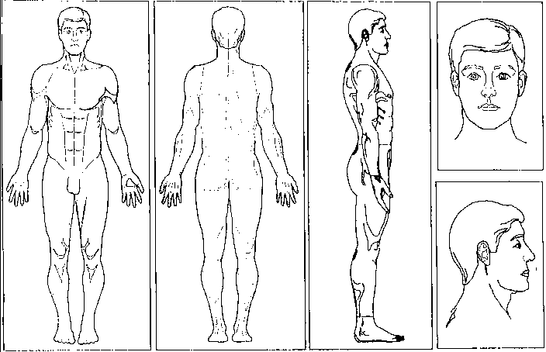

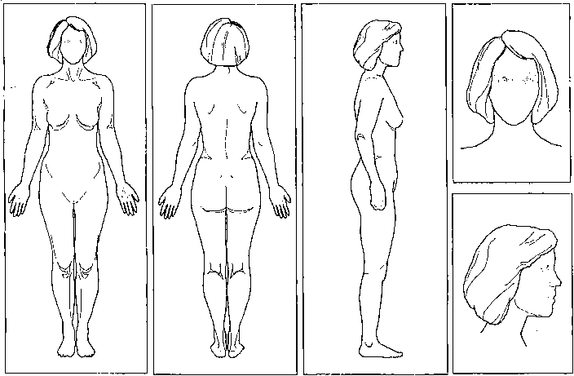

FIRMA Y SELLO DEL MEDICO

